令和７年度 前期「先端理工学特別講義」レポート

所属プログラム等： ＤＸ人材育成基盤プログラム

学籍番号： 25Y0009

氏名： Davaakhuu Undarmaa

＊＊＊＊＊＊＊＊＊＊＊＊＊＊＊＊＊＊＊＊＊＊＊＊＊＊＊＊＊＊＊＊＊＊＊＊

選んだ講義回：第３回目
テーマ：生成AIにおける技術応用と説明可能性の課題
担当講師名 ：行天 啓二

テーマ：生成AIにおける技術応用と説明可能性の課題

近年、人工知能（AI）は医療分野において大きな進展を遂げており、診断の精度、スピード、そしてアクセス性に革新をもたらしています。なかでも、生成的人工知能（Generative AI）は、新たな情報を生成する能力を持つ先端技術として、医用画像解析において注目を集めています。MRIやCT、X線などの医用画像を向上させたり、診断支援のために合成画像を生成したり、稀な疾患のデータを補完したりする応用が進んでいます。
しかし、Generative AIが「なぜそのような画像や診断を出力したのか」を明確に説明できない場合、医師や利用者の信頼を得ることは困難です。特に人命にかかわる医療の現場では、AIの判断根拠を人間が理解できる形で説明できる能力（説明可能性）が不可欠です。
レポートでは、以下の三点を目的としています。
- 第一に、医用画像解析におけるGenerative AIの技術的応用を整理・分析すること。
- 第二に、この分野において説明可能性がなぜ求められるのかを倫理性・安全性・信頼性などの観点から考察すること。
- 第三に、既存の手法に加えて、創造的かつ革新的な技術的アプローチを提案することです。

- 生成AIに関連する技術的応用例の調査と分析：医用画像解析の分野

近年、生成AI（Generative Artificial Intelligence）は、従来のAI技術と比較して飛躍的な発展を遂げており、さまざまな分野で革新的な応用が進んでいる。中でも医療分野における「医用画像解析」は、診断支援や治療計画において非常に重要な役割を果たしており、その中で生成AIの導入が注目されている。医用画像解析とは、X線、CT、MRI、超音波画像などの医療用画像をAIやアルゴリズムで解析し、疾患の検出や診断支援を行う技術である。これまでの医療AIは主に「分類」や「検出」などの識別的タスクに特化していたが、生成AIの登場により、画像の再構築・補完・強調・創出など、より創造的かつ高次元な処理が可能になった。

1.1 医用画像における生成AIの技術的仕組み
医用画像解析において利用されている代表的な生成AI技術には以下のようなものがある。

- GAN（敵対的生成ネットワーク：Generative Adversarial Network）
- VAE（変分オートエンコーダ：Variational Autoencoder）
- 拡散モデル（Diffusion Models）

- GAN（Generative Adversarial Network）

GANは、2014年にIan Goodfellowらによって提案されたDeep Learning Modelsのいっしゅです。基本的には、２つのニューラルネットワークが「競い合う」ことでhigh qualityなデータを生成する仕組みです。画像生成分野で広く用いられているモデルで、生成器（Generator）と識別器（Discriminator）が互いに競い合うことで、リアルな画像を生成する仕組みである。医療分野では、正常な臓器画像の生成、病変部の模擬画像作成、ノイズの除去、データ拡張などに応用されている。
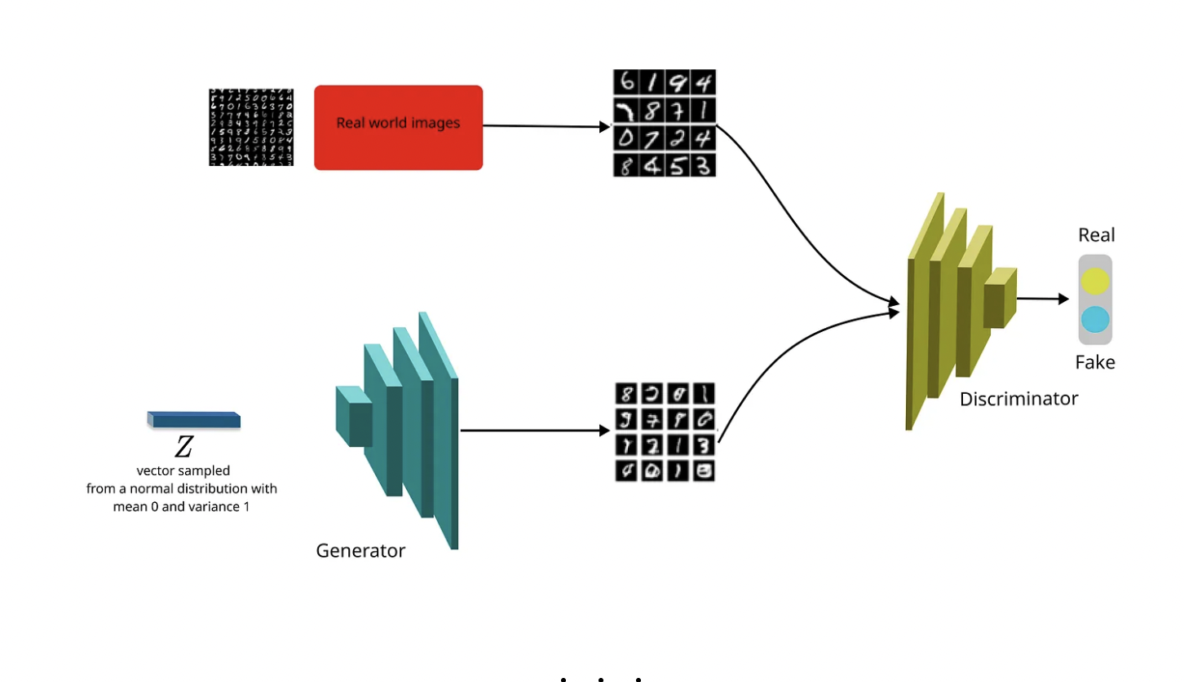

図1.GAN

ジェネレーター（Generator）→ 偽のデータ（例：画像など）を作る役割。
ディスクリミネーター（Discriminator）→ ほんもののデータか偽物のデータかをけんぶんける役割。
Generator：ジェネレーター（生成器）ネットワークは、 Random noiseを入力として受け取り、Trainデータににたデータ（例：画像、音声、テキストなど）を生成しようとします。その目的は、本物のデータと見分けがつかないほどRealなサンプルを作り出すことです。
Discriminator：一方、ディスクリミネーター（識別器）ネットワークは、trainデータからの本物のデータと、 Generatorによって生成された偽物のデータを区別することを学習する分類器として機能します。その目的は、本物と偽物のサンプルを正確に分類することです。

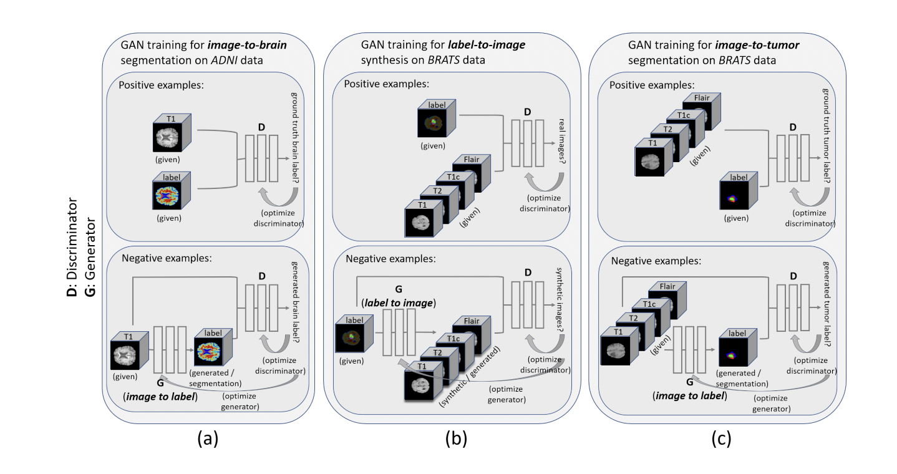
図2：GAN（生成対向ネットワーク）を用いた学習の3つの主要なプロセスを示している。
(a) MRI画像から脳の構造（白質、灰白質、脳脊髄液）をセグメンテーションするプロセス、(b) 脳構造のラベルから人工的なMRI画像を生成するプロセス、(c) MRI画像を通じて腫瘍のラベルを抽出するプロセスです。本研究では、最初の段階で脳腫瘍を含むBRATSデータセットに適したセグメンテーションアルゴリズムが存在しなかったため、pix2pixタイプのConditional GANを用い、まずADNIデータセットのT1強調MRI画像から正常な脳の構造をセグメンテーションするように学習させました。これにより、生成器Gは、白質・灰白質・脳脊髄液（CSF）などの脳の解剖学的ラベルを識別できるようになります。

- VAE（Variational Autoencoder）
VAEは、入力画像を潜在空間に圧縮し、そこから再構成を行うオートエンコーダの一種であり、確率的な生成が可能である。医療現場では、正常画像の分布を学習させることで、異常の検出や比較診断に活用されている。
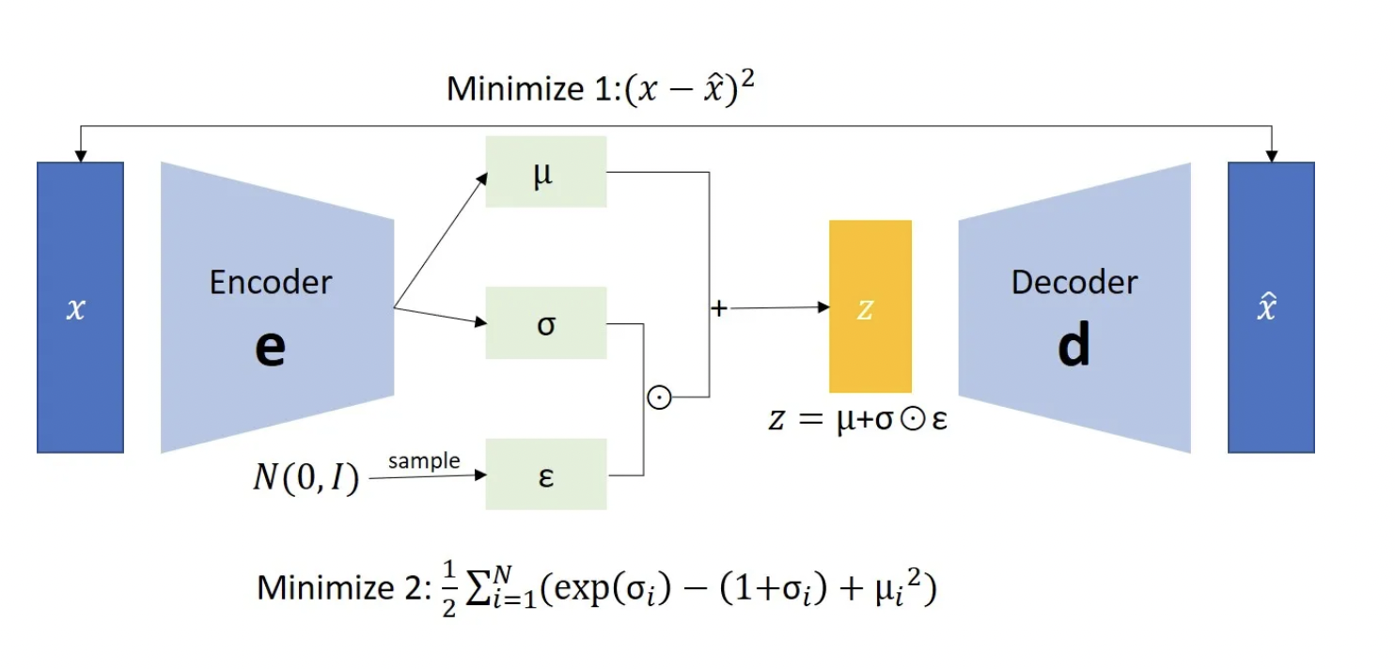
図3.VAE

これは、標準正規分布 N(0,1) に従う潜在変数 Zを用いて、データ空間に新しいデータを生成することを可能にします。
Encoderは、入力データを受け取り、それを低次元の潜在空間に変換する役割を担っている。
Decoderは、圧縮された情報（z）を使って、元のデータ（x）をさいげんしようとする部分です。
z という短くまとめられた情報から、どんなデータだったか？を思い出すように作り直します。
たとえば、画像の特徴だけを z に保存しておいて、あとでその特徴を使って画像をもう一度作ろうとします。
- Diffusion Models（拡散モデル）

近年注目を集めているのが、拡散モデルである。これは、画像に段階的にノイズを加えた後、その逆過程でノイズを除去しながら画像を再構成するというものであり、高精度な画像生成が可能である。低画質なCTやMRI画像を補完する用途や、微細な病変の再現などに活用され始めている。
この技術は以下のような目的で活用されている
- 合成画像の生成とデータ拡張（Data Augmentation）
医療分野では、希少な疾患の画像データが不足している場合が多い。GANを用いることで、実際の症例に似た高品質な合成画像を作成し、学習データセットを拡張することができる。これにより、AIの診断精度が大幅に向上する。
- 異常検出（Anomaly Detection）
通常の健康な画像との違いを学習し、病変などの異常部分を自動的に検出するAIモデルの構築にもGenerative AIは役立っている。特に、f-AnoGANなどの拡張モデルは、画像の異常領域を効果的に可視化できる。
- 画像の高精細化およびノイズ除去（Super-Resolution and Denoising）
低解像度のCTやMRI画像を高解像度に変換することで、診断精度を高める試みにも活用されている。これにより、被ばく量を抑えたまま詳細な診断を行うことが可能となる。
- 医療レポートの自動生成（Multimodal Report Generation）
画像とテキストを連携させ、診断結果を自動的に言語化するGenerative AIの研究も進んでいる。これにより、医師の負担軽減とレポートの標準化が期待される。
このように、Generative AIは画像解析だけでなく、診断支援や教育にも幅広く応用されつつある。しかし、出力された結果が「なぜそのようになったのか」という説明を欠く場合、実際の医療現場での活用には課題が残る。そのため、次章ではこの「説明可能性」に焦点を当てて考察する。

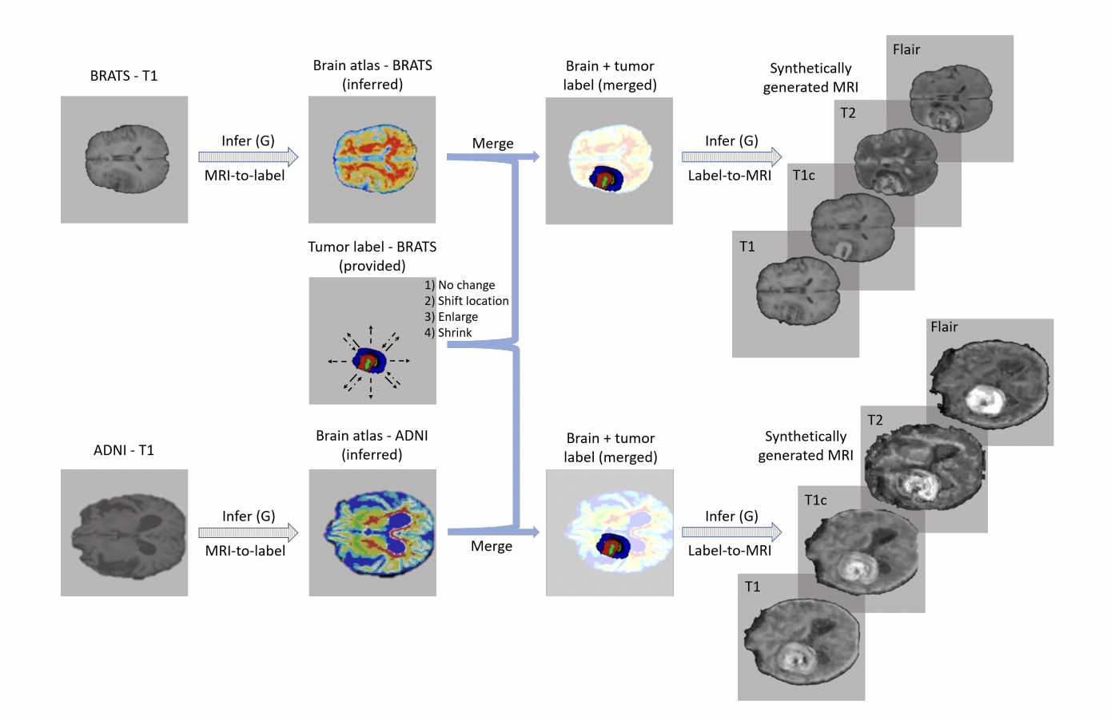

図3. GANを用いた脳MRI画像合成のプロセスの概要
https://arxiv.org/pdf/1807.10225
図は、Brain Tumor Segmentation (BRATS) および Alzheimer's Disease Neuroimaging Initiative (ADNI) データセットを活用し、MRI画像の特徴ラベルを抽出し、腫瘍ラベルとマージした後、条件付き生成モデル（Infer(G)）により合成MRI画像を生成する手順を示している。

Ⅱ. 医用画像解析におけるGenerative AIの技術的応用

医用画像解析分野において、Generative Adversarial Networks (GAN)をはじめとする生成AIの応用が拡大している。これらの技術は、画像データの拡張やノイズ除去、異常部位の強調などに革新的な効果を発揮している。しかしながら、医療という人命に直結する領域では、生成AIがなぜそのような画像を生成したのかを説明できること、すなわち「説明可能性」が極めて重要である。

2. 説明可能性の必要性

2.1. 倫理的側面
医療行為は患者の生命と健康に深く関わるため、判断プロセスの透明性が求められる。説明できないブラックボックス型のAI判断は、誤診や過剰診断といった医療事故のリスクを増加させる恐れがある。医師や患者がAIの出力に納得し、信頼できるようにするためには、AIの判断根拠の提示が必要である。GANを用いて合成されたMRI画像には、実際には存在しない腫瘍や誤った位置に異常が表示される可能性がある。このような画像を医師のトレーニングに使用した場合、AIが現実の臨床現場で誤診を下すリスクがある。したがって、「なぜその位置に腫瘍があると判断したのか」「どの学習データを基に出力されたのか」といった判断根拠の提示が必要である。これは、医師や患者がAIの出力を理解・納得し、安心して利用できる医療AIの倫理的要件である。
2.2. 安全性の確保
生成AIが生み出す医用画像には、実際には存在しない異常が含まれたり、重要な病変を見逃したりする可能性がある。これにより誤診が起きれば、患者にとって重大な害となる。生成過程や出力の信頼性を説明可能にすることで、安全な医療支援が可能になる。https://arxiv.org/pdf/1807.10225
本研究で使用されたGANモデルは、ADNIやBRATSなどの医療画像データをもとに学習されているが、生成された画像には臨床的に不自然な特徴が含まれる場合がある。
例えば、Flair画像上の高信号領域が不自然に滑らかで、現実のデータには見られない構造を持っていた場合、それを医師が腫瘍と誤認する可能性がある。
そのため、生成された画像がどのような特徴量に基づいて出力されたのか、どこまで信頼できるのかという説明可能性を確保することが、安全な医療支援には不可欠である。
2.3. 信頼性と利用促進
医師がAIを臨床に積極的に活用するためには、AIの生成理由や根拠を理解できる必要がある。説明可能なAIは医師との協調作業を促進し、最終判断を支援するパートナーとしての役割を果たす。
この研究におけるGANモデルは、T1・T2・Flairなどの複数のモダリティの画像を生成する能力を持つ。しかし、医師がそれを臨床で活用するには、「なぜこの領域に異常があると判断されたのか？」
「この構造はどの疾患に関連しているのか？」といった問いに対してAIが根拠を示す必要がある。
説明可能なAIは、医師との協働作業を促進し、最終判断を支援するパートナーとして機能するため、信頼性の確保と利用促進の鍵となる。
2.4. ユーザーとの対話性の向上
生成AIの出力に対して、医師や医療スタッフが「どの特徴を重視しているのか」「なぜこの画像が生成されたのか」など質問しやすく、AIが回答できる対話機能は、臨床現場での活用拡大に繋がる。
AIが生成した画像に対して医師が「この特徴は何に基づいて強調されたのか」「どの入力データが影響したのか」といった問いかけを行う場面が想定される。
このような対話的なフィードバック機能（例：Attention mapの提示、特徴量ごとの説明）が備わっていれば、臨床現場での実用性が向上し、AIはより有効に活用されることが期待される。
終わり：以上のように、GANによる医用画像生成は非常に有望な技術である一方、倫理性・安全性・信頼性・対話性の観点から、説明可能性の確保が極めて重要である。特に医療分野においては、「なぜそのような出力になったのか」という説明能力が、AIの実用化と社会的受容の鍵を握る。

III. 説明可能な生成AIのための技術的アプローチの提案

AI診断助手の場合

医療現場での生成AIの説明可能性を高めるため、以下のような創造的かつ多機能なAI診断助手の構想を提案する。
まず、医師のスケジュールやToDoリストを管理するパーソナルアシスタント機能を備えることで、診察・手術などの業務効率を支援する。また、患者の診察中にAIが音声をリアルタイムで認識し、患者の声のトーンや感情、表情変化を解析することで、医師が気づきにくい心理的・身体的異変を補足的に検出し、フィードバックとして提供する。これにより、患者との対話から得られる情報の網羅性と質が向上する。さらに、AIは診断結果や症状に応じて、既存の信頼性ある学術文献、ガイドライン、論文などの関連資料を自動的に検索・要約して医師に提示する機能を持つ。例えば、珍しい症例に直面した際には、過去の同様の事例を含む論文や治療プロトコルを即座に取り出し、診断や治療方針の検討をサポートできる。加えて、診察後には患者向けに分かりやすい説明文や画像を生成し、専門用語を避けた「やさしい説明モード」で説明することで、患者の理解と納得度を高める。また、医師向けには、生成した診断過程をナレーション形式でリアルタイムに可視化・記録し、後からレビュー可能な「診断ログビューア」機能を備えることで、トレーサビリティや説明責任も向上する。
さらに本構想を深化させる要素として、「診断ナラティブ再生機能」を導入することにより、AIの診断ロジックをより説明可能で人間に理解しやすい形で提示することが期待される。この機能では、生成AIが医用画像を解析しながら、自らの判断過程をまるで人間の思考をなぞるかのようにリアルタイムで語りとして提示する。たとえば、「この胸部X線画像に見られる影は、典型的な肺炎の所見と一致しています。過去の症例データベースにおいて、類似の形状を持つ陰影は○○％の確率で細菌性肺炎と診断されており、加えて患者の発熱・咳の症状もそれを支持しています」といった具合に、診断に至るプロセスを根拠と共に段階的に説明する。このようなナラティブは、単なる数値やラベルによる出力よりも、医師や患者にとって理解しやすく、また判断の透明性を高める効果がある。また、ナラティブ内容は後から診断ログとして保存され、振り返りや教育・研究用途にも活用可能であり、AI診断助手の「説明責任」や「信頼性」の向上にも寄与するだろう。こうしたインターフェースの導入により、生成AIは医師の単なる補助ツールを超えて、共に考え、共に判断する「思考パートナー」としての新たな役割を果たすことができると考えられる。

結論：

現代のデジタル時代において、人工知能（AI）、特に生成型AI（Generative AI）は、社会の多くの分野に革命的な変化をもたらしています。自然言語処理や画像生成から、医療診断、自動運転に至るまで、その幅広い応用は、私たちの生活や働き方を大きく変えつつあります。しかしながら、この驚異的な技術の進展とともに、「なぜそのような判断を下したのか」を説明できる能力、すなわち「説明可能性（Explainability／AI）」の重要性がますます高まっている。
レポートでは、生成型AIの医用画像解析分野における応用例を取り上げました。医療現場では、AIによる診断や助言が人の健康や生命に直接影響を与えるため、その判断の根拠を理解することは、倫理、安全性、信頼、法的責任、さらには医師と患者の相互理解を深める上でも不可欠であることを強調しました。この説明可能なAIの実現を目指し、私たちは「多機能型AI診断アシスタント」のコンセプトを提案しました。このAIアシスタントは、単に医用画像を解析するだけでなく、医師の業務負担を軽減し、患者の感情を把握し、情報源を根拠とともに提示し、そして最も重要な点として、自らの診断プロセスをリアルタイムかつ詳細なナラティブ形式で説明する能力を備える必要がある。
今後、生成型AIの発展においては、単なる性能や効率性の向上だけでなく、「開かれた」「理解可能な」「信頼できる」存在へと進化させることが最優先の課題となるでしょう。

参考文献：
- Radford, A., Metz, L., & Chintala, S. (2016). Unsupervised Representation Learning with Deep Convolutional Generative Adversarial Networks. arXiv preprint arXiv:1511.06434.
- Frid-Adar, M., Klang, E., Amitai, M., Goldberger, J., & Greenspan, H. (2018). Synthetic data augmentation using GAN for improved liver lesion classification. In 2018 IEEE 15th International Symposium on Biomedical Imaging (ISBI 2018) (pp. 289-293). IEEE.
- Korkinof, D., Clough, J.R., & Montana, G. (2018). High-resolution mammogram synthesis using progressive generative adversarial networks. arXiv preprint arXiv:1807.03401.
4.https://www.youtube.com/watch?v=9zKuYvjFFS8

